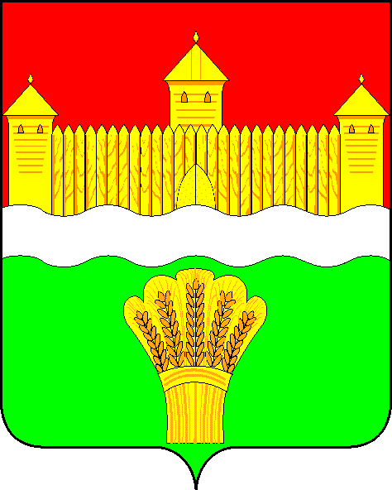

**КЕМЕРОВСКАЯ ОБЛАСТЬ - КУЗБАСС**

**СОВЕТ НАРОДНЫХ ДЕПУТАТОВ**

**КЕМЕРОВСКОГО МУНИЦИПАЛЬНОГО ОКРУГА**

**ВТОРОГО СОЗЫВА**

## СЕССИЯ № 14

**РЕШЕНИЕ**

от «31» июля 2025 г. № 127

г. Кемерово

**О законодательной инициативе Совета народных депутатов Кемеровского муниципального округа по внесению изменений в статью 26-8 Закона Кемеровской области от 16.06.2006 № 89-ОЗ «Об административных правонарушениях в Кемеровской области»**

Руководствуясь статьей 12 Устава Кемеровской области – Кузбасса, в соответствии с Законом Кемеровской области от 19.01.2004 № 1-ОЗ «О Законодательном Собрании Кемеровской области – Кузбасса и Законодательной деятельности в Кемеровской области – Кузбассе», постановлением Законодательного Собрания Кемеровской области – Кузбасса от 30.06.2021 № 1935 «Об утверждении Правил по юридико-техническому оформлению проектов законов Кемеровской области - Кузбасса», статьей 27 Устава муниципального образования Кемеровский муниципальный округ Кемеровской области - Кузбасса, Совет народных депутатов Кемеровского муниципального округа

**РЕШИЛ:**

1. Подготовить обращение с законодательной инициативой в Совет народных депутатов Кемеровской области по внесению изменений в статью 26-8 Закона Кемеровской области от 16.06.2006 № 89-ОЗ «Об административных правонарушениях в Кемеровской области».

2. Опубликовать настоящее решение в газете «Заря», официальном сетевом издании «Электронный бюллетень администрации Кемеровского муниципального округа» и официальном сайте Совета народных депутатов Кемеровского муниципального округа в сети «Интернет».

3. Контроль за исполнением настоящего решения возложить на Харлановича В.В. – председателя Совета народных депутатов Кемеровского муниципального округа.

4. Настоящее решение вступает в силу со дня его официального опубликования.

Председатель

Совета народных депутатов

Кемеровского муниципального округа В.В. Харланович